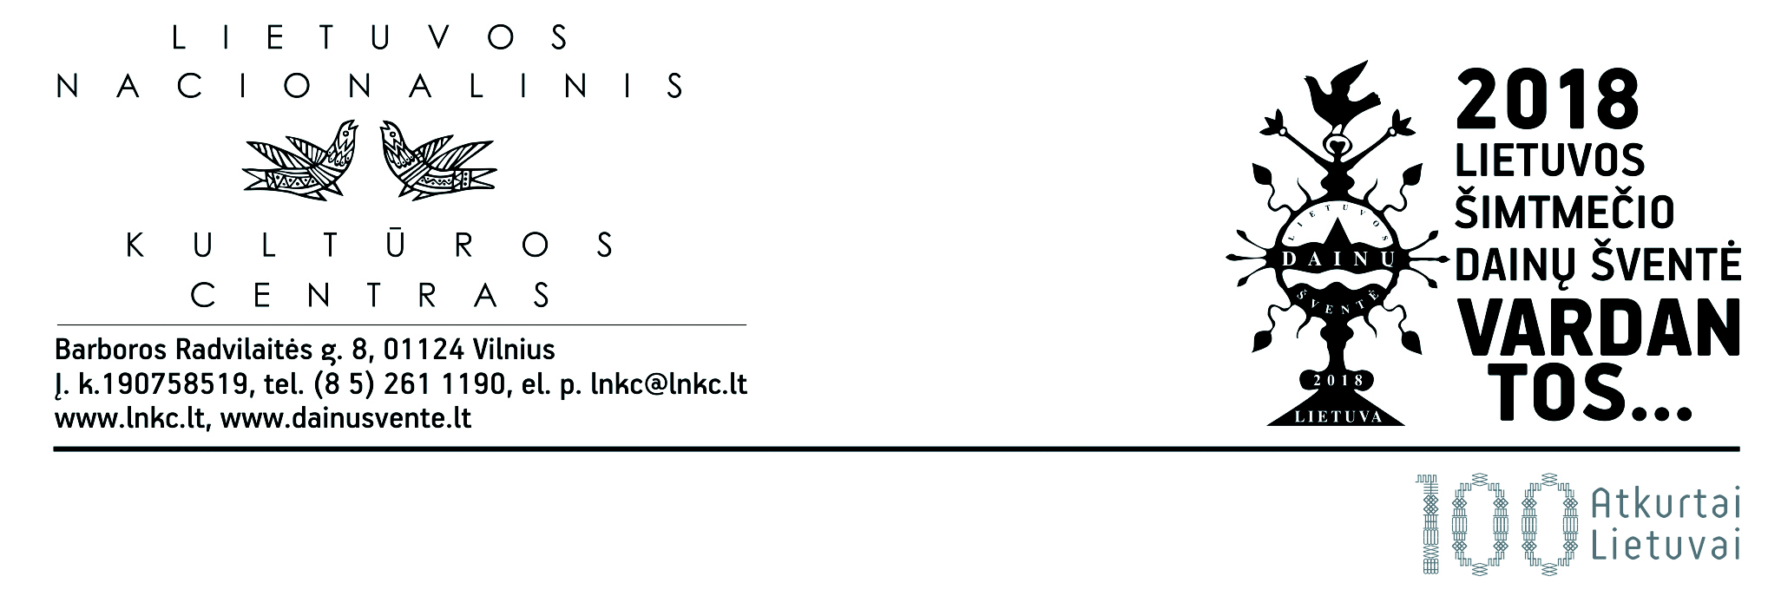

Miestų, rajonų savivaldybių kultūros, 2017 06 06 Nr. R1-305
kultūros ir švietimo skyriams, kultūros centrams

DĖL PRAKTINIO KERAMIKOS SEMINARO PEDAGOGAMS

Š. m. birželio 14 d. Vytauto Valiušio keramikos muziejuje (Topolių g. 7, Leliūnai, Utenos r.) rengiamas praktinis keramikos seminaras, skirtas mokytojams ir liaudies meistrams, dirbantiems vaikų meninio ugdymo srityje.
Seminaro tikslas – praktiniuose keramikos užsiėmimuose plėsti mokytojų žinias apie tradicines molio lipdybos technologijas bei žiedimą, populiarinti jų pritaikymą mokant keramikos meno įvairaus amžiaus vaikus ir jaunuolius. Dirbtuves ves ir žiniomis dalinsis tautodailininkė, pedagogė Genia Vaičikauskienė ir liaudies meistras Vytautas Valiušis.
Norinčius dalyvauti kviečiame užpildyti dalyvio anketą ir siųsti Lietuvos nacionalinio kultūros centro Tautodailės poskyrio vyresniajai specialistei Darijai Čiuželytei elektroniniu paštu d.ciuzelyte@lnkc.lt iki birželio 12 d. (imtinai). Dalyvių skaičius yra ribotas (iki 15 dalyvių).
Maloniai prašome sudaryti sąlygas Jūsų miesto ir rajono menų ir technologijų pedagogams dalyvauti seminare.
Seminaras nemokamas.

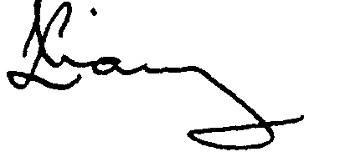
Direktorius Saulius Liausa

LNKC Tautodailės poskyrio vyresnioji specialistė Darija Čiuželytė
Tel. (8 5) 261 3553
Originalas nebus siunčiamas

